최종 보고서
(데이터베이스 설계 2020년 2학기)

졸업할 수 있을까요?

지금까지 이수한 학점, 강의 조회 및 졸업하기 위해서 필요한
학점, 강의를 알려주는 서비스

제출일: 2020년 12월 13일

담당 교수 | 김태연 교수님
조명 | 졸업할수있겟조?
조원 | 김대선
연락처 | EMAIL: kimdaeseon@khu.ac.kr  C.P: 010-2839-0364
- 설계 배경
- 프로젝트 중요성/필요성
졸업을 하려면 들어야하는 필수 강의들이 존재한다. 전공필수, 필수교양 등이 해당된다. 현재 경희대학교 인포21에서는 지금까지 수강했던 강좌를 졸업진단표 조회하는 방법으로만 한 번에 조회할 수 있다. 하지만 졸업진단표에도 어떤 강의를 들어야 하는지는 나와있지 않아서 졸업하기 위해서 필수적으로 들어야 하는 강의가 무엇인지 알기가 힘들다.
- 문제 정의 (설계 구현할 범위 및 내용 요약)
    - 지금까지 어떤 강의를 들었는지 확인할 수 있다.
    - 지금까지의 전공선택, 전공필수, 필수교양, 총 이수학점을 확인할 수 있다.
    - 전공필수, 필수교양 중에서 수강하지 않은 강의를 알 수 있다.
    - 졸업하기 위해서 이수해야 하는 학점을 분야별로 확인할 수 있다.
    - 졸업하기 이해서 이수해야 하는 추가 학점을 확인할 수 있다.
- 프로젝트 완성 후의 기대 효과
수강신청을 할 때 일일이 졸업요건을 확인하고, 어느 과목을 들어야하는 지 찾는 과정을 생략할 수 있다. 따라서 혹여라도 필수로 수강해야 하는 과목을 수강하지 않거나, 필요학점을 채우지 못해서 졸업하지 못하는 불상사를 막을 수 있다.
- 기타, 설계 계획서의 내용 요약
졸업을 하기위해서 들어야하는 강좌, 채워야 하는 학점을 한 번에 알아볼 수 있게 함으로써 시간표 만들 때의 불편함 해소나 졸업을 못하는 불상사 해결

- 설계 목표
- 요구 사항 등을 분석 정리한 내용 요약
다수의 회원이 존재할 수 있다. 각 회원에 대해서 사용자 이름, 학과, 학번을 저장, 학번은 입학 년도를 나타내는 부분과 그 뒷부분으로 나누어서 저장한다. 각 회원은 수강한 강의를 입력할 수 있다. 수강한 과목은 강의 이름, 종류(전공필수, 전공선택 등), 학점을 저장한다. 각 회원은 전공선택, 전공필수, 총 이수학점 정보를 조회할 수 있으며 입력한 강의 정보에 따라 결정된다. 학번과 입학 년도에 따라서 필수로 수강해야 하는 전공 필수, 필수 교양의 과목정보를 가지고 있는 테이블이 존재한다. 회원은 자신이 입력한 강의 정보와 학번과 정공에 따라 수강해야 하는 강의 테이블을 통해서 들어야 하는 강의를 조회할 수 있다. 졸업하기 위해 필수적으로 취득해야 하는 학점을 확인할 수 있다.
    - 엔티티 타입(애트리뷰트)
- 회원(학번, 이름, 아이디, 비밀번호)
- 학과(학과 명)
- 강의(강의 이름, 강의 종류, 학점)
- 졸업요구 학점(전공선택, 전공필수, 총 이수학점) – 약한엔티티타입
    - 관계
      - 회원 – 학과
        - 속하다
      - 회원 – 강의
        - 수강한
      - 강의 – 학과
        - 수강해야 하는
      - 강의 – 졸업요구학점
        - 필수 이수
- 설계 과정에서 주요하게 고려하여야 할 사항 들 정리
    - 사용자의 학과, 학번에 따라서 졸업 요구 학점, 필수 강의가 달라지므로 학과와 학번을 고려해서 구현한다.
    - 무결성 제약조건들이 위배되지 않도록 새로운 애트리뷰트 추가나 삭제 등 수정 시 확인한다.
- 사용할 시스템 환경에 대한 소개
    - ORCLE(데이터베이스)
서비스에 필요한 데이터를 저장하는 서비스
    - Node.js 서버
데이터베이스에 연결하여 질의를 요청하고 결과값을 받아 웹페이지에서 사용 가능하도록 JSON 형식으로 전달한다.
- 설계 구현된 시스템을 평가할 수 있는 항목의 제시
    - 지금까지 이수한 학점을 항목별로 확인할 수 있다.
    - 지금까지 수강한 강의를 항목별로 확인할 수 있다.
    - 졸업하기 위해서 추가로 이수해야 하는 학점을 확인할 수 있다.
    - 졸업하기 위해서 추가로 수강해야 하는 강의를 확인할 수 있다.

- 설계 내용
    - 앞에서 기술한 내용을 반영하는 개념적인 데이터베이스 설계
(ER Schema) ER 다이어그램을 통한 DB 구조 도시
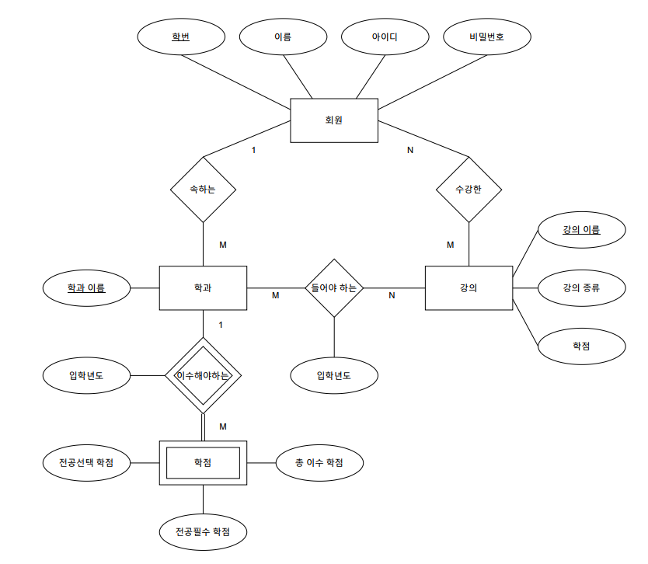
    - ER 다이어그램을 중심으로 하여 데이터베이스 모습을 정리 요약
개체
회원(학번, 이름, 아이디, 비밀번호)
학과(학과 이름)
강의(강의이름, 강의종류, 학점)
학점(이수해야 하는 전공선택학점, 이수해야 하는 전공필수 학점, 총 이수해야 하는 학점)
관계
회원은 학과에 속한다
학과에는 들어야하는 강의가 존재한다. (입학 년도)
회원은 강의를 수강한다.
학과별로 이수해야 하는 학점이 존재한다.

    - ER schema를 바탕으로 구현될 응용 프로그램의 설계
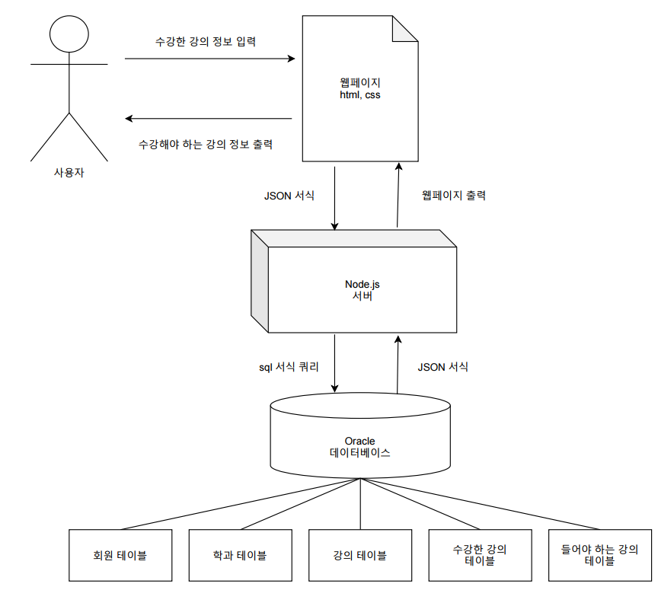
    - 사용자 인터페이스의 설계(메뉴 화면 구성)
1. 로그인
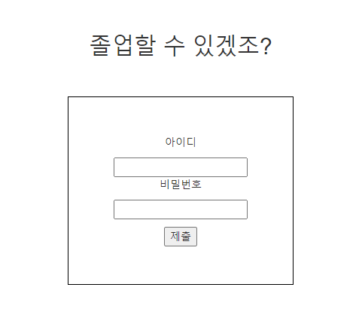
2. 기능
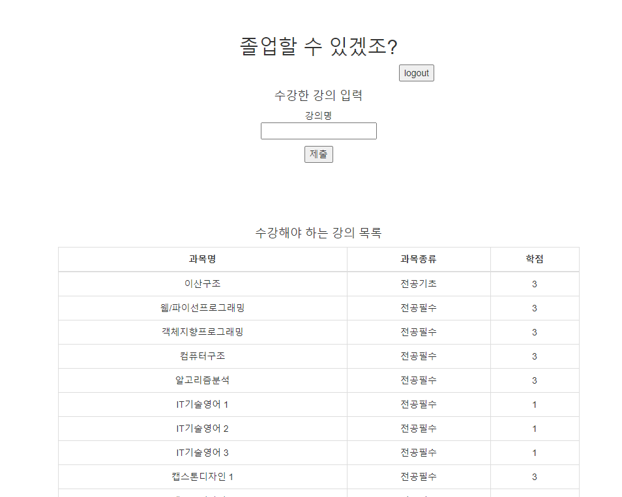
    - 논리적 DB 구조
- 학과와 학점은 1대M 대응이고 학점은 약한 엔티티 타입이다. 학과의 확과 이름을 외래키로 참조하여 학과 이름과 입학 년도를 기본키로 하여 테이블을 만든다.
학점(학과 이름(학과), 입학 년도, 전공필수 학점, 전공선택 학점, 총 이수학점)
- 회원과 학과는 1대M 대응이 된다. 회원 테이블과 학과 테이블을 만들고 학과 테이블의 학과명을 회원테이블에 포함시킨다.
회원(학번, 이름, 아이디, 비밀번호, 학과이름(학과))
학과(학과이름)
- 학과와 강의는 M대N 대응이 된다. 회원 테이블과 학과테이블을 만들고 관계를 표현하는 테이블을 만든다. 관계를 표현하는 테이블은 학과의 학과이름과 강의의 강의명을 외래키로 참조하고 입학 년도와 같이 기본키로 한다.
들어야 하는 강의(학과이름(학과), 입학 년도, 강의이름(강의))
강의(강의이름, 강의종류, 학점)
- 회원과 강의는 N 대 M 대응이 된다. 회원과 강의의 관계를 표현하는 테이블을 만들고 회원의 학번, 강의의 강의명을 외래키로 참조하고 기본키로 삼는다.
수강한 강의(학번(회원), 강의이름(강의))
- 학과 테이블은 학과 이름이라는 하나의 애트리뷰트만 가지고 있고, 학과 테이블을 조회할 때는 학점을 같이 조회할 확률이 높기 때문에 하나의 테이블로 묶어서 표현한다.
학과(학과이름, 입학년도, 전공필수 학점, 전공선택 학점, 총 이수학점)
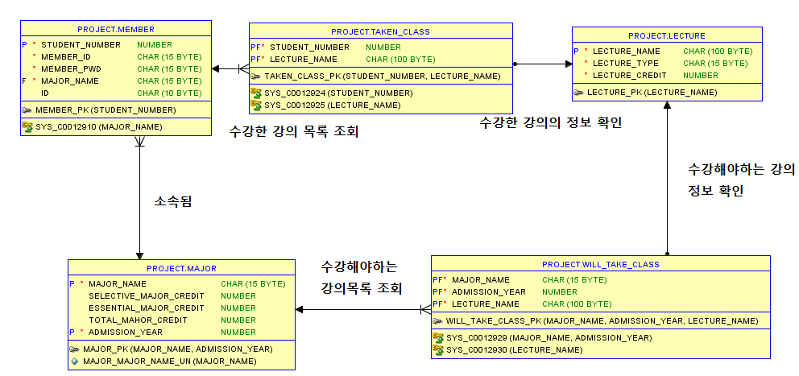

    - 응용프로그램의 수행 순서도(플로우차트)
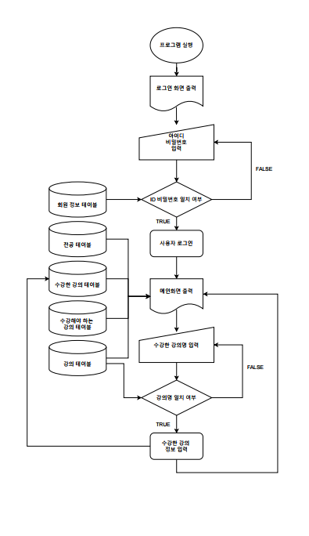

- 설계 결과 및 분석
- 구현된 시스템에 대한 자체 평가 내용 정리
평가 항목 | 점수(5점 만점)
1. 이수한 학점을 항목별로 확인할 수 있다. | 5점
2. 수강한 강의를 확인할 수 있다. | 4점
3. 졸업하기 위해서 추가로 이수해야 하는 학점을 확인할 수 있다. | 3점
4. 졸업하기 위해서 추가로 수강해야 하는 강의를 확인할 수 있다. | 4점
1. 이수한 학점을 항목별로 확인할 수 있다.
- 이수한 학점을 확인할 수 있다.
2. 수강한 강의를 확인할 수 있다.
- 수강한 강의를 확인할 수 있지만, 표로 구분없이 표현되므로 가독성이 떨어진다.
3. 졸업하기 위해서 추가로 이수해야 하는 학점을 확인할 수 있다.
- 이수한 학점 정보를 제공하고 이수해야 하는 학점 정보를 제공한다. 이를 통해서 이수해야 하는 학점을 유추해야 하기 때문에 가시성이 떨어진다.
4. 졸업하기 위해서 추가로 수강해야 하는 강의를 확인할 수 있다.
추가로 수강해야 하는 강의의 목록을 제공하지만 강의를 구별없이 표현되므로 가독성이 떨어진다.
- 기능 보완이 필요한 부분 정리 및 개선 방안 제시
1. 인터페이스가 조잡함
- 인터페이스 디자인을 좀더 보기 쉽게 개선한다.
- 전반적인 디자인의 품질을 향상한다.
2. 사용자 정보가 암호화되지 못함
- 비밀번호와 같이 사적인 정보는 암호화를 통해서 저장한다
3. 강의에 대한 상세한정보를 제공한다
- 강의에 대한 대략적인 정보를 제공한다
- 개설된 강의의 시간, 교수님에 대한 정보
- 설계 목표의 달성 정도를 분석하여 기술
요구사항으로부터 ER다이어그램을 만들었고, ER다이어그램을 통해 논리적으로 데이터베이스 스키마를 설계하였다. 제작한 인터페이스를 통해서 데이터베이스에 접근하여, 수강한 강의 목록, 수강해야 하는 강의목록, 이수한 학점, 이수해야 하는 학점에 대한 정보를 sql 질의를 통해서 얻을 수 있다. 인터페이스를 통해서 수강한 강의에 튜플을 추가할 수 있다. 요구사항의 대부분을 만족하였기 때문에 설계의 목표를 달성했다고 생각한다. 하지만 회원 가입과 관련된 인터페이스는 존재하지 않기 때문에 목표의 80%정도 달성했다고 생각한다.
- 결론 및 활용 분야
    - 설계 과정에서의 얻은 여러 교훈들을 나름대로 정리한다
처음에 요구사항이 있으면 요구사항을 가지고 데이터베이스의 스키마를 설계하는 줄 알았다. 하지만 요구사항을 분석해서 ER 다이어그램을 만들고 ER 다이어그램을 DBMS의 논리적 스키마로 변환하는 것이 요구사항을 더 정확하게 분석하고 적합한 테이블을 만들 수 있다는 것을 알게 되었다.
    - 다음 설계 과정에서 고려할 새로운 목표들이 있다면 정리한다.
다음 설계과정에서는 물리적 데이터베이스 설계를 더 상세히 하여 데이터에 대한 효율적인 접근을 제공하고 싶다.
    - 설계 프로젝트를 위하여 소요된 시간 비용 분석 및 평가
프로젝트에 소요된 기간은 약 8주이며 매주 3-4시간씩 투자하였다. 추가적으로 발생한 비용은 없으며 24-32시간에 해당하는 인건비만 소요되었다. 아주 간단한 주제의 데이터베이스 설계였기 때문에 시간을 충분히 줄일 수 있었지만, 낯선 DBMS와 응용프로그램 제작에 시간이 많이 소요되었다.

6. 참고 문헌
데이터베이스 강의자료
데이터베이스 강의교재
생활코딩(세션과 인증) https://opentutorials.org/course/3400
오라클-노드Js https://www.npmjs.com/package/oracledb

데이터베이스를 사용하는 응용프로그램 상세한 코드 구현내용은 깃허브에 업로드하였습니다.
https://github.com/kimdaeseon/database_project

